Лексико-грамматическая работа №3
Фонетика
Задание 1. Напиши слова из рамки в соответствующие графы таблицы
cock, egg, clock, shelf, fox, sheep, dog, dish, box, six, frog, black

[g] | [ʃ] | [ks] | [k]
Аудирование
Задание 2. Послушай описание картинки и раскрась предметы, цвета которых ты услышишь. Ты услышишь запись два раза.
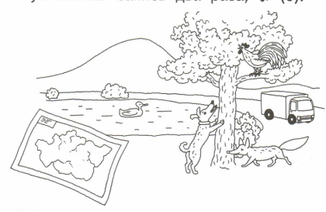
Письмо
Задание 3. Соедини буквы и сочетания букв со звуками, которые они передают
ck | [i]
Ee | [e]
Sh | [k]
Aa | [ʤ]
Jj | [r]
Xx | [ӕ]
Ii | [ks]
Rr | [ʃ]
Задание 4. Допиши недостающие буквы
A___, Bb, ___c, D___, E___, ___f, G___, ___h, I___, J___, ___k, ___l, ___m, N___, ___o, P___, Qq, R___, ___s, ___t, U___, Vv, ___w,X___, ___y, ___z.
Задание 5. Собери слова из букв.
*lacbk______________ | pam___________ | apc_____________
*reegn_______________ | kooh___________ | posh____________
*eshep_______________ | der____________ | wodo___________

Задание 6. Напиши как можно больше слов в каждую группу
Дикие животные______________________________________________________________
Домашние животные__________________________________________________________
Насекомые___________________________________________________________________
Предметы мебели_____________________________________________________________
Посуда______________________________________________________________________
Транспорт___________________________________________________________________
Цвета_______________________________________________________________________
Одежда______________________________________________________________________
Грамматика
Задание 7*. Поставь слова в правильной последовательности, чтобы получились предложения.
1). green / Bess / see / can / a lamp.________________________________________________
2). Meggy / see / red / a bag / can._________________________________________________
3). can / a / black / big / Pat / see / ship._____________________________________________

Задание 8*. Составь диалог из фраз.
- – Hello! My name is Olga. What is your name?
– Nice to meet you, Dustin.
– Where are you from, Olga?
- Hello! I am Dustin. Nice to meet you, Olga.
- Goodbye, Dustin.
- I`m from London.
- I am from Moscow. Where are you from?
- Goodbye, Olga.
Чтение
Задание 9. Прочитай предложения, выбери правильный ответ.
1) – How are you?
a). I am fine, thank you.
b). Nice to meet you.
2) –Where are you from?
a). See you, Larry.
b). I am from London.
3) – Nice to meet you, Kitty.
a). Nice to meet you, Sid.
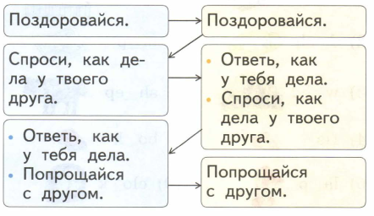
b). I am from Moscow.

Говорение
Разыграй сценку разговора двух друзей. Придумай себе английское имя и используй его в диалоге.

